Приложение
к распоряжению
администрации
города Красноярска
от____________ №__________

Сведения о границах публичного сервитута

Местоположение границ публичного сервитута |  |  | Красноярский край, г. Красноярск, Свердловский район
Система координат |  |  | МСК 167, зона 4
Метод определения координат |  |  | аналитический метод
Площадь земельного участка |  |  | 72 кв. м
Средняя квадратическая погрешность положения характерной точки (Мt), м |  |  | 0,1
Обозначение характерных точек границ |  |  | Координаты, м
 |  |  | X | Y
1 |  |  | 629763.87 | 99847.18
2 |  |  | 629732.62 | 99823.90
3 |  |  | 629732.30 | 99824.33
4 |  |  | 629730.49 | 99822.97
5 |  |  | 629731.86 | 99821.13
6 |  |  | 629762.53 | 99843.97
1 |  |  | 629763.87 | 99847.18
Система координат: МСК-167, зона 4
 | 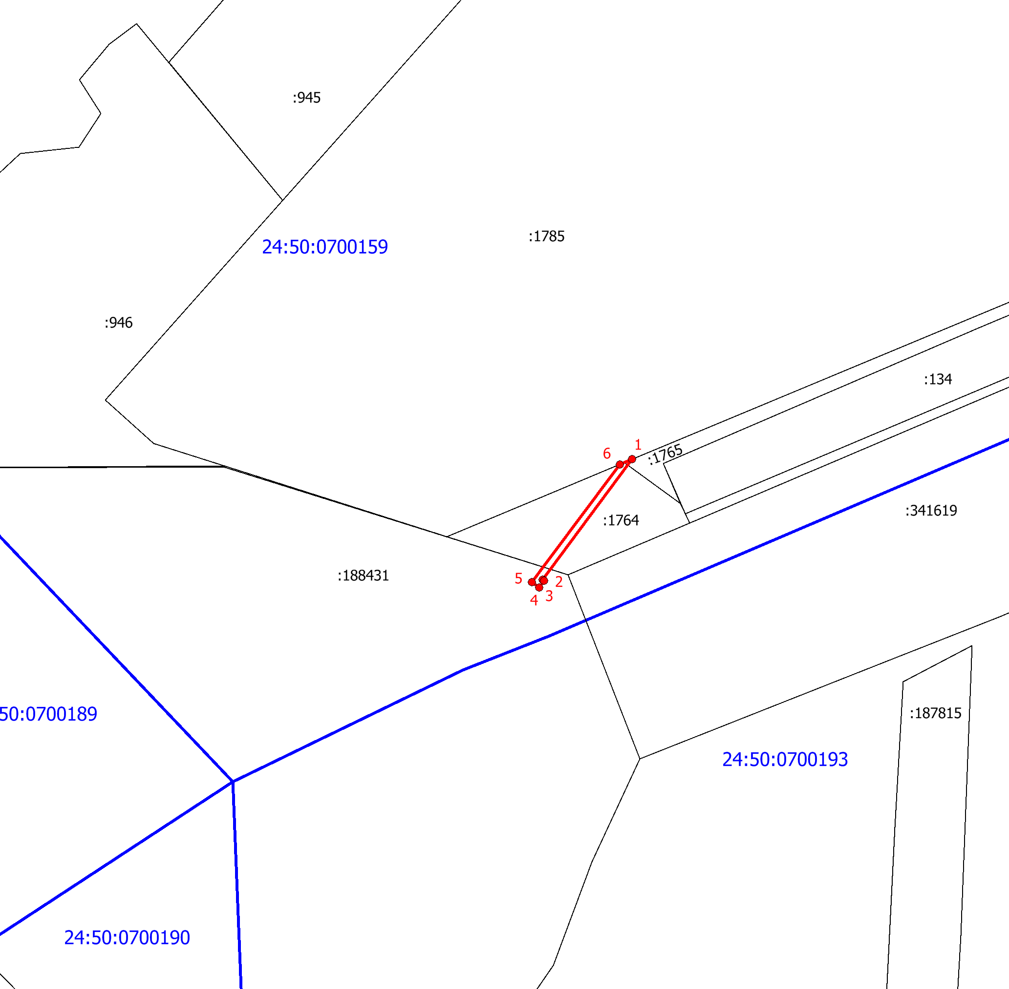
 | Масштаб 1:1500
 | Условные обозначения:
 |  | – проектные границы публичного сервитута;
 | 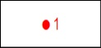 | – обозначение характерной точки границы публичного сервитута;
 | 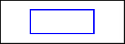 | – граница кадастрового квартала;
 | 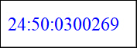 | – обозначение кадастрового квартала;
 | 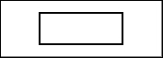 | – границы земельных участков по сведениям ЕГРН;
 | 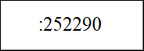 | – кадастровый номер земельного участка в квартале.

